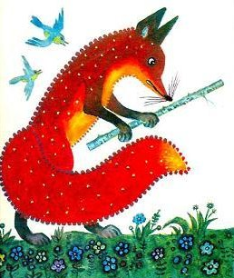
Однажды охотился Паук в прерии. Был у него с собой полный колчан стрел из травинок, а самая гибкая травинка служила луком. Во время охоты повстречал он Лиса.
— Здравствуй, братец Лис, — сказал Паук. — Как поживаешь?
— Да какой же я Лис, — изумился тот. — Еще вчера братец Бизон превратил меня в Бизона, чтобы я смог пожевать немного травы. Я пожаловался ему, что год нынче голодный.
— Верно, — вздохнул Паук, — год нынче голодный.
Слушай, Лис, а не можешь ли ты меня превратить в Бизона, тогда бы я тоже пожевал немного травы.
— Отчего же, могу, — отозвался Лис. — Я видел, как делал это Бизон. Заберись на тот холм, а я разбегусь и через тебя перепрыгну.
Взобрался Паук на холм. Но едва увидел, как Лис, прижав уши, со всех ног мчится на него, перепугался и отскочил в сторону.
— Братец Паук, — рассердился Лис, — я и не знал, что ты такой трус. Никогда не быть тебе Бизоном.
— Давай попробуем еще раз, — сказал Паук.
Снова разбежался Лис, перепрыгнул на этот раз через Паука, но перепрыгнул так неловко, что кувырнулся несколько раз и шлепнулся.
Не только Паука не превратил в Бизона — сам из Бизона опять превратился в Лиса.
Увидел это Паук и чуть не лопнул от смеха. А бедняга Лис поскорее скрылся в прерии.
Верно говорят: не умеешь — не берись.

